Презентационная статья:
«Опыт работы педагога дополнительного образования с детьми от 1,5 до 16 лет, в области декоративно-прикладного творчества (дизайн)».
Я, Сухова Екатерина Олеговна, работаю педагогом дополнительного образования в детском саду №24 в г. Сестрорецк (Курортный район Санкт-Петербурга) и параллельно являюсь руководителем арт-студии «ВПЕЧАТЛЕНИЕ». Возраст моих воспитанников варьируется от 1,5 до 16 лет; с ними я занимаюсь не только декоративно-прикладным творчеством, но и провожу занятия по живописи, рисунку и композиции.
Мое образование – художник-оформитель; я работала в разных художественных направлениях: дизайнером интерьеров, художником по вышивке в Нижегородском Доме Моделей, декоратором (работала с лепниной и со стеклом), писала картины, принимала участие в выставочной деятельности. Накопился богатый художественный опыт и появилась потребность поделиться им. Случилось так, что в одну из школ требовался учитель изобразительного искусства и художественного труда, и я решила попробовать себя в качестве преподавателя. Я стала педагогом и остаюсь им вот уже на протяжении тринадцати лет. Четыре года отработав учителем в школе, перешла работать в детский сад педагогом дополнительного образования по изодеятельности. Мне очень нравится заниматься с малышами, наблюдать за ними: за ростом их осознанности, за их переходом от ранних стадий доизобразительного рисования в раннем возрасте - к изображению образов и явлений в более старшем возрасте; то есть от набора неумелых отпечатков, неровных линий, неоформленных пятен, через каракули - к осмысленному, эмоциональному и интеллектуальному изображению.
Высшее достижением для меня в работе с детьми, и я бы добавила сюда, и с родителями - это когда достигается полное взаимопонимание между учеником, педагогом и родителями, и конечно - преемственность, кода выйдя из стен детского сада, рисующий ребенок не бросает это занятие, а продолжает совершенствоваться, занимаясь в изостудиях и художественных школах. И очень важно, чтобы родители в этот момент поддержали ребенка и направили в нужное русло.
Мне очень приятно, что многие мои воспитанники продолжают обучение в художественных школах и студиях, общаются со мной, как с педагогом, а мои ученики, с которыми я работала в школе и студии, выбрали такие творческие специальности, как архитектор, дизайнер, реставратор.
В своей работе с детьми одной из важнейших задач для меня является развитие творческого, ассоциативного мышления у ребенка; умение видеть необычное в простых повседневных вещах; развить и сохранить у ребенка свое личностное отношение к миру; дать простые и понятные навыки-инструменты, при помощи которых ребенок мог бы излагать мысли и идеи в своих работах; раскрыть свой огромный творческий потенциал, укрепить веру в себя и в свои возможности, и не бояться трудностей. Для меня главное - научить ребенка мыслить не стандартно, всякий раз ища новый путь, новое решение.
Для того чтобы всегда быть интересным педагогом для своих воспитанников, увлекать их творческим процессом, находить новые формы, идеи - приходится постоянно совершенствоваться самой: посещать курсы по декоративно прикладному творчеству, арт-терапии, психологии, компьютерные курсы, семинары, участвовать в городских и районных конкурсах, выставках; как в групповых, так и персональных (прошло больше десятка). Для совершенствования практического мастерства, я регулярно принимаю участие в мастер-классах, организую их сама, не только для воспитанников, но и для взрослых. Все это не дает мне топтаться на месте – это такая палочка-выручалочка, которая вытягивает из болота повседневности и рутины, дает толчок для анализа проделанной работы и стимулирует на новые свершения.
Чтобы детям было интересно заниматься, мы постоянно экспериментируем с различными художественными материалами, техниками, приемами, используем нетрадиционные материалы. В своей работе я успешно применяю разные методические разработки, такие как: «Правополушарное рисование» профессора и художника Бетти Эдвардс, «Методики обучения изобразительному искусству» Ивановой О.Л. и Васильевой И.И., методические разработки художника и педагога Калининой Т.В., планирую на следующий учебный год ввести основы каллиграфии - методика Ю. Дорониной и работу с непряденной шерстью для логопедических групп.
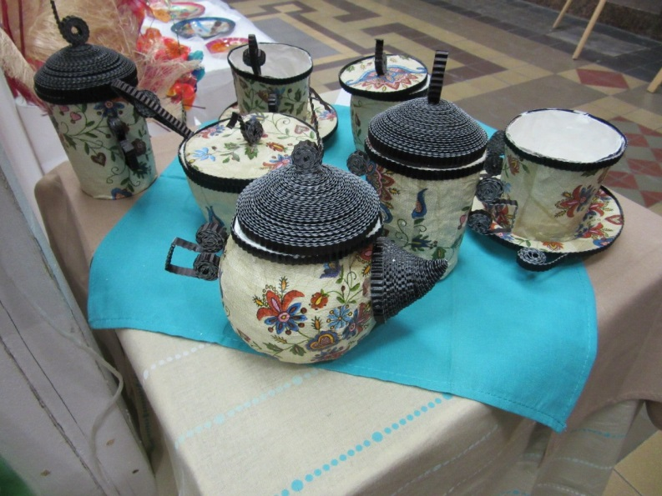
Ребенку всегда очень важно, чтобы его заметили, оценили его работу, похвалили, и нет большей радости и гордости для него - это участие в различных выставках и конкурсах, где подчеркивается его уникальность.
Мы с детьми постоянно принимаем участие в конкурсной и выставочной деятельности различного уровня начиная от районного и заканчивая международным. Работы воспитанников нашего детского сада становились победителями и лауреатами районных, городских, всесоюзных и международных конкурсов детского
Коллективная работа воспитанников детского сада «Приятного чаепития!» - победитель Международного конкурса «Комната моей мечты»
художественного творчества. Через изодеятельность ребёнок может познавать мир и обучаться, это необходимый и очень нужный процесс в развитии, и поэтому очень важно чтобы этим процессом занимались педагоги - специалисты, с определённым багажом знаний и навыков. Очень хочется верить, что педагоги по изодеятельности в детских садах в ближайшем будущем будут не единичными случаями, а станут обязательной штатной единицей, как, например, музыкальный работник.
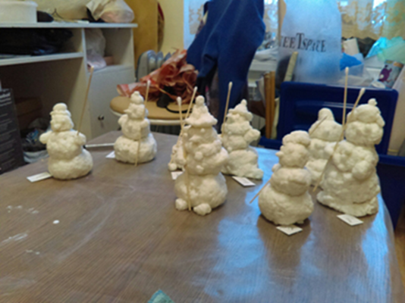
Ни для кого не секрет, что все дети любят играть, и именно через игру они лучше всего усваивают все новое, что им предлагают взрослые, но не менее важным для детей является изобразительный процесс. Через рисунок ребенок может передать окружающим свои эмоции, впечатления, свое отношение к увиденному, пережитому. Обычно мои занятия – это синтез игры, изодеятельности, экспериментальной, познавательной и коммуникативной деятельностей. Очень часто для создания конкурсных коллективных работ использую проектную деятельность. Так, например, мы готовились к городскому конкурсу-фестивалю «Рождество в Петербурге». Для выполнения этой работы мы с детьми сначала придумали сказку про снеговиков-помощников Деда Мороза, которые украшают сказочный лес к Новому году.
Появилась необходимость создать самих снеговиков. Мы освоили технику лепки из бумажной массы (папье-маше), слепили снеговиков и в последствие расписывали их.
Изготовление зимних деревьев.

Снеговики из папье-маше.

Следующий этап был – создание чудо-елки из картона, затем нам надо было украсить эту елку. Стали размышлять, чем бы могли нарядить ёлку снеговики? Было принято решение украсить своими яркими рукавичками (выполнили аппликацию «Рукавички»).
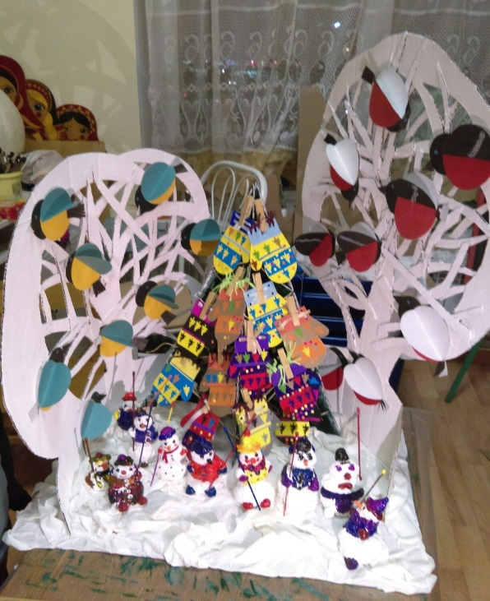
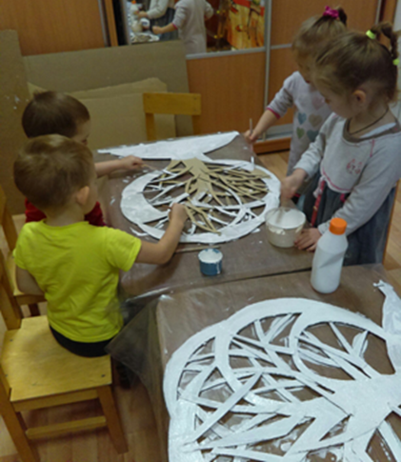
По сказочному сюжету действие проходило в лесу, мы вспомнили, какие птицы зимуют в лесу, и решили дополнить композицию заснеженными деревьями из картона, окрашенных в белый цвет, и сидящими из ветках птицами (аппликация «снегири» и «синицы»).
Последний этап – монтаж работы, где мы с детьми продумываем, как у нас будут располагаться деревья и снеговики, из чего лучше сделать снег. Дети выстраивают снеговиков у елки на бумажные сугробы. Композиция завершена!
Чтобы подвести ребенка к творческой сюжетной работе предварительно мы выполняем работы-упражнения, где я предлагаю определённые приемы, при помощи которых ребенку будет проще воплотить свой замысел.
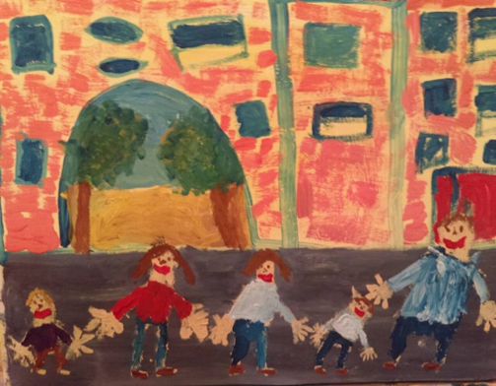
Например, тема "Моя семья", то есть изображение человека: сначала мы знакомимся с жанром "портрет", я показываю презентацию с элементами игры, узнаем какие бывают портреты. Затем проговариваем части тела и рассматриваем фигуру человека, выполняем упражнение - рисуем силуэтную фигуру человека одним цветом, например, охрой. Ход работы показываю на доске и проговариваю. Следом идёт самостоятельная работа - одеть фигуру, проработать детали.
Работа «Вся моя семья», гуашь
Здесь же уместно вспомнить и другие жанры: пейзаж и натюрморт, выполнив также тематические упражнения, и только после этого мы уже непосредственно приступаем к творческой части работы на заданную тему. Где ребёнок может использовать полученные навыки и знания. При работе воспитанник самостоятельно выбирает материалы для творчества, определяет сюжет, моя же задача на данном этапе простимулировать работу ребенка, обсудить с ним возможные варианты исполнения.
Всю свою работу я стараюсь строить на очередности: упражнение одно или несколько и творческая тема, где отработанные приемы можно применить на деле. При выполнении тематических работ широко использую видеоряд, для создания комфортной обстановки и эмоционального настроения работа ведётся под музыку.
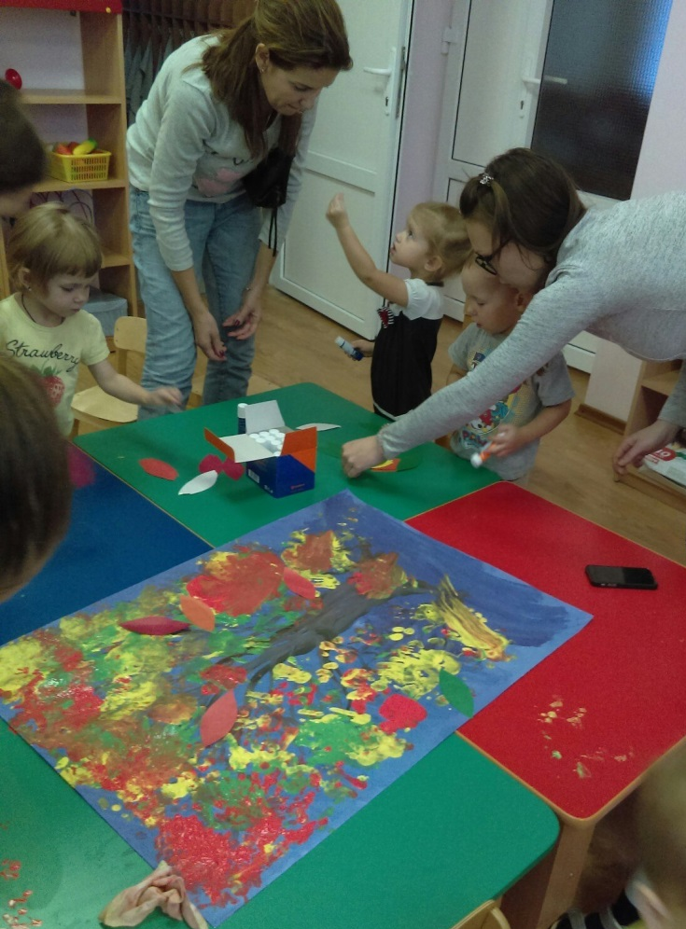
Для самых маленьких воспитанников (младший дошкольный возраст) мы, вместе с воспитателем, проводим адаптивные занятия совместно с родителями, где малышам, которые только начали посещать детский сад, проще осваиваться и привыкать к новой обстановке. Параллельно родители приобщаются к совместной работе с воспитателем и специалистом.
Совместная изодеятельность немыслима без создания особой эмоциональной атмосферы увлеченности. Это достигается с помощью живого слова, моих диалогов с воспитанниками, музыки, зрительных образов, поэтического текста, игровых ситуаций. Все эти средства работают, для того чтобы увлечь, зажечь, душевно разбудить ребят. Только тогда можно говорить о результатах художественно - творческой деятельности.

